Подготовка школьников к олимпиадам
по биологии и экологии
(обобщение опыта работы учителя биологии ЧУ «Столичная школа им.Садвакасова Х.Ж» Турпакпаевой И.Н.)

«Без стремления к научной работе учитель…попадает во власть трех демонов: механичности, рутинности, банальности»

(Дистервег А. Избранное собрание сочинений М. 1956г. с. 332

Работа с талантливыми детьми всегда была и остаётся приоритетным направлением в деятельности педагога. Одним из направлений нашей школы является подготовка одаренных детей в предметных олимпиадах различных уровней. В настоящее время роль предметных олимпиад возросла в связи с требованиями при поступлении в ВУЗы. Успешно выступившие на олимпиадах школьники имеют преимущества при поступлении в престижные вузы страны и своего региона – а это в свою очередь повышает статус всего олимпиадного движения
Участвуя в олимпиадах, такие дети оказываются в среде себе равных. Они стремятся соревноваться с другими, стремятся к победам. Олимпиады любого уровня дают уникальный шанс добиться признания в семье, в учительской среде и у одноклассников.

При подготовке к олимпиадам важны следующие принципы:
- Максимальная самостоятельность – предоставление возможности самостоятельного решения заданий. Самые прочные знания это те, которые добываются собственными усилиями, в процессе работы с литературой при решении различных заданий. Данный принцип, предоставляя возможность самостоятельности учащегося, предполагает тактичный контроль со стороны учителя, коллективный разбор и анализ нерешенных заданий, подведение итогов при решении задач.
- Принцип активности знаний. Олимпиадные задания составляются так, что весь запас знаний находится в активном применении. Они составляются с учетом всех предыдущих знаний, в соответствии с требованиями стандарта образования и знаниями, полученными в настоящий момент. При подготовке к олимпиадам постоянно происходит углубление, уточнение и расширение запаса знаний. Исходя из этого, следует, что разбор олимпиадных заданий прошлых лет является эффективной формой подготовки учащихся для успешного участия в олимпиадах.
- Принцип опережающего уровня сложности. Для успешного участия в олимпиаде необходимо вести подготовку по заданиям высокого уровня сложности. В этом заключается суть принципа опережающего уровня сложности, эффективность которого подтверждается результатами выступлений на олимпиаде. В психологическом плане реализация этого принципа придает уверенность учащемуся, раскрепощает его и дает возможность успешно реализоваться.
- Анализ результатов прошедших олимпиад. При анализе прошедших олимпиад вскрываются упущения, недостатки, находки, не учтенные в предыдущей деятельности, как учителя, так и ученика. Этот принцип обязателен для учителя, так как он положительно повлияет на качество подготовки к олимпиаде. Но он так же необходим для учащихся, так как способствует повышению прочности знаний и умений, развивает умение анализировать не только успехи, но и недостатки.
- Индивидуальный подход. «Дорожная карта» - индивидуальная программа подготовки к олимпиаде для каждого учащегося, отражающая его специфическую траекторию движения от незнания к знанию, от неумения решать сложные задачи к творческим навыкам выбора способа их решения.
- Психологический принцип. Считаю необходимым воспитать в олимпиадниках чувство здоровой амбициозности, стремления к победе. Победитель всегда обладает бойцовскими качествами. Это важно для взрослой жизни! Нужно увидеть задатки в ребёнке и взрастить эти качества. Научить верить в свои силы, внушить, что он способен побеждать.

При подготовке детей к городскому и республиканскому этапам олимпиады школьников по биологии особое внимание уделяю практическим занятиям, отрабатываем навыки работы с лабораторным оборудованием, изготовление микропрепаратов, умению работать с определителями, выполнению лабораторных работ по предлагаемой инструкции.
Результатом моей работы являются достижения обучающихся на различных этапах Предметной олимпиады школьников, а также в других олимпиадах и конкурсах Республики Казахстан, ближнего и дальнего зарубежья по биологии и экологии.
Самым ценным результатом для меня является, что все дети «олимпиадники» закончившие школу выбрали профессии связанные с дальнейшим изучение биологии и экологии.

За годы работы у меня сложилась определенная методическая система, направленная на формирование у детей интереса к биологии, на практическое применение знаний о законах природы, развитие творческих способностей учащихся.
Считаю, сформировать фундаментальное представление о единой картине природы, значит научить ребенка думать, а не заучивать десятки правил.

О системе подготовки школьников к олимпиадам сложившейся в течение длительного времени, остановлюсь подробнее. Данная работа характеризуется несколькими аспектами, которые играют значительную роль для качественной подготовки.
- Заинтересовываем.
Работа по подготовке учащихся к олимпиадам начинается с выявления наиболее заинтересованных, одарённых и подготовленных школьников, (обычно это ученики 5-6 классов). В этом помогают и наблюдения в ходе уроков, проведение кружковой, исследовательской работы и проведение внеклассной работы по предмету.
Как же заинтересовать ребят настолько, чтобы они захотели изучать биологию на более высоком уровне? Ведь не секрет, что успеха добиваются ученики, которые и по другим предметам показывают хорошие результаты. Здесь немаловажную роль играет нестандартный урок (ролевая игра, экскурсия, практикум), на котором учитель-режиссёр, помогающий открывать знания и применять их в новых условиях. И если учитель -хороший режиссёр, то в каждом классе он обязательно увидит наиболее заинтересованных, любознательных, ответственных и будет уделять им особое внимание. Наряду с урочной деятельностью выявлению одарённых учащихся способствуют предметные декады, биологические праздники.
2. Создаём команду.
Одновременно с выявлением школьников, интересующихся биологией и формированием этого интереса, должно происходить создание творческой группы, команды школьников, готовящихся к олимпиадам. Несмотря на то, что основной формой подготовки школьников к олимпиаде является индивидуальная работа, наличие такой команды имеет большое значение. Она позволяет реализовать взаимопомощь, передачу опыта участия в олимпиадах, психологическую подготовку новых участников. Наличие группы школьников, увлечённых общим делом, служит своеобразным центром кристаллизации, привлекающих новых участников. Это позволит также уменьшить нагрузку учителя, так как часть работы по подготовке младших могут взять на себя старшие, и, обучая других, они будут совершенствовать и свои знания. Наконец, в такой группе будет работать принцип «солёного огурца» ( В.Ф.Шаталов): постоянно находясь в атмосфере биологических проблем, обсуждения биологических объектов и процессов, любой школьник будет даже неосознанно впитывать новые знания, умения, психологические установки.
Старшие олимпийцы помогают проводить практические занятия по гистологии, систематике растений, физиологии животных, и, конечно же, делятся своим опытом участия в различных олимпиадах.
3. Планируем работу.
При планировании работы с группой школьников следует избегать формализма и излишней заорганизованности. Учитывая разный возраст и разный уровень подготовки, оптимальным будет построение индивидуальных образовательных траекторий для каждого участника, причём ученику должна быть предоставлена и свобода выбора этой траектории. Отсюда вытекает свободное посещение большинства занятий, свободный выбор направления познавательной или исследовательской работы. Ученики могут прийти на занятие, чтобы получить краткую консультацию и задание для индивидуальной работы, чтобы получить помощь в выполнении проектных работ, собираются мини-группы для решения биологических задач, обсуждения теоретических вопросов. Старшие могут, решая свои задачи, выступить в роли консультантов и контролёров для младших. Учитель консультирует отдельных учеников или беседует с мини-группами, намечает перспективы и цели дальнейшей подготовки.
Учитывая. что эти занятия проводятся, как правило, после напряжённого учебного дня, неплохо предусмотреть возможность отдыха, релаксации. Возможность выпить чашку чая, послушать негромкую музыку может оказаться совсем не лишней.
Из сказанного ясно, что наличие группы школьников не означает преобладания групповых форм работы. Напротив, такие формы должны быть более краткими и наиболее интересными для всех присутствующих. Это может быть демонстрация биологического эксперимента, просмотр фильма с обсуждением, интересные лекции, рассказ об итогах прошедшей олимпиады, конкурса проектов, своеобразный самоотчёт участников.

Перейдём к содержательной стороне подготовки к олимпиаде. Что необходимо школьнику для участия в этом интеллектуальном состязании? Учитывая особенности биологии как естественной и экспериментальной науки можно выделить три составляющих такого успеха.
Составляющие успеха:
- мотивация ученика
- развитый биологический кругозор;
- умение решать биологические задачи, работать с тестами;
- практические умения и навыки.

Эти ключевые моменты определяют и основные направления подготовки школьника.
- Читаем книги.
В формировании биологического кругозора решающая роль принадлежит разнообразной биологической литературе. На начальных этапах это могут быть детские биологические энциклопедии, книги о природе, научно-популярные журналы. Для старших школьников будет интересна и более серьёзная литература: вузовские учебник, практикумы, научные журналы.

Может возникнуть вопрос, насколько усваивается информация прочитанных книг и статей, сможет ли ученик актуализировать эти знания в нужный момент? Конечно, какая-то часть информации остаётся всегда. Как сделать её усвоение более эффективным?
Есть способ эффективной подготовки - целевое изучение биологической литературы.
Цели могут ставиться различные, как правил, это обобщение, систематизация материала, или, наоборот, опережающий вопрос перед изучением новой темы. В поисках необходимой информации «перелопачиваются» самые различные источники, приобретаются необходимые умения, а создаваемые при этом продукты затем используются как справочные материалы.
Большое внимание уделяется работе с учебной и справочной литературой по экологии, т.к. этот предмет в нашей школе не изучается, а школьники проявляют большую заинтересованность в нём.
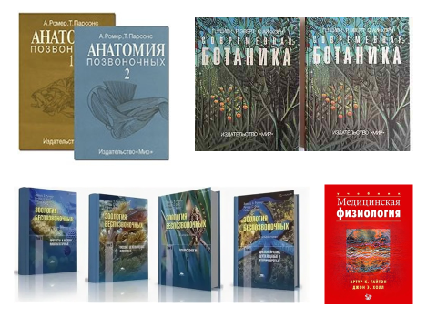

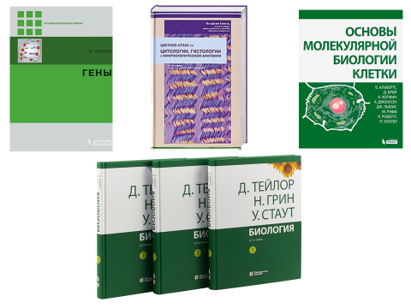
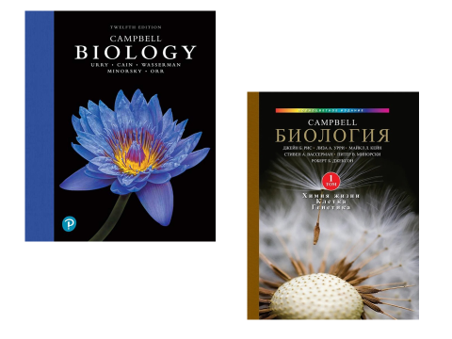
В настоящее время, наряду с книгами, большую роль играет такой источник информации, как интернет. На разнообразных биологических сайтах могут быть найдены и электронные варианты книг, журнальных статей, всевозможные тесты, онлайн тренажеры олимпиадных заданий различного уровня.
Можно и нужно ли управлять этим потоком информации? Во всяком случае, желательно ознакомить школьников со списком биологических сайтов, где они могут найти полезную для себя информацию. На этих сайтах можно получить онлайн-консультацию по интересующему вопросу, проверить свои знания, выполняя тестовые задания прошлых лет, посмотреть видеоурок.

- Решаем задачи, выполняем тесты.
Банк заданий пополняю, используя задания
- IBO по биологии
- Предметной олимпиады школьников (РК, «Дарын»),
- Юниорских олимпиад (РК, «Дарын»),
- Рейтинговой олимпиады (РК, «Дарын»),
- Олимпиад КИО,
- Всероссийской олимпиады школьников (Россия),
- Белоруской интернет олимпиады (Белоруссия),
- Биомедицинской олимпиады (Россия),
- Сеченовской олимпиады (Россия),
- Всесибирской олимпиады (Россия),
- Олимпиады школьников СПбГУ (Россия),
- «Покори Воробьевы горы» (Россия),
- Олимпиада школьников «Ломоносов» (Россия),
- Олимпиада «Physech Inteunational» (Россия).
На сайтах этих олимпиад собран большой архив заданий прошлых лет, которые можно использовать для подготовки.
Ученик имеет возможность поэтапно выполнять сначала простые задачи, а затем более высокого уровня сложности. Учитель всегда покажет путь решения задачи, обратит внимание на ошибку. Дать задание, а потом проверить может и старший ученик, одновременно вспомнив сам, как он справлялся с этой задачей.

Учебные материалы для школьников, готовящихся к олимпиадам по биологии

- Канал "EdLight Biology" на YouTube. На этом канале есть видео-уроки для подготовке к предметным олимпиадам по биологии.
- kpdbio.ru
- sochisirius.ru Образовательный центр «Сириус». Ученые проводят разборы заданий IBO
Интернет-ресурсы, которые позволят быть в курсе самых свежих научных открытий и достижений.

- Биомолекула (biomolecula.ru)
Самый научный среди научно-популярных ресурсов русского интернета. Здесь можно найти новости науки и дайджесты журналов, обзоры и спецпроекты, и даже статью за моим авторством.
- Элементы большой науки (elementy.ru)
Сайт, следить за которым должен каждый. Здесь публикуются даже не новости, а пересказы новых громких научных работ, и еще множество всего.
- Батрахоспермум (batrachospermum.ru)
Дерзкий журнал научной направленности для любознательных и приятных людей с чувством юмора. Авторские статьи из этого журнала читаются с огромным интересом, и совсем не требуют тяжелых мыслительных усилий для понимания. При этом журнал освещает многие необычные и уникальные темы, о которых вы, скорее всего, больше нигде не услышите.

- Выполняем практические работы
Часто школьники, успешно преодолевшие теоретический тур городской олимпиады по биологии испытывают трудности на практическом. Требования к практическому туру ежегодно возрастают, т.к. именно здесь школьник может применить свои знания на практике. Я уделяю большое внимание при подготовке к практическому туру таким аспектам, как изготовление микропрепаратов, умению работать с определителями, выполнению лабораторных работ по предлагаемой инструкции. Проблема заключается в том, что в школе часто отсутствуют условия для подготовки к практическому туру: необходимое лабораторное оборудование, реактивы. Неоценимую помощь здесь оказывает Национальный институт биотехнологий, (кружок, который сотрудники Института ведут во Дворце школьников г. Нур-Султан). В данном кружке регулярно обучаются старшеклассники-олимпийцы нашей школы и приобретают там ценный практический опыт, которым затем щедро делятся с другими.

Обобщаем и корректируем.
Итоги олимпиад обсуждаются, разбираются наиболее интересные задания, другие возможные способы решения. Каждый участник проводит тщательный самоанализ своих личных достижений, корректирует план дальнейшей работы.
Понятно, что, как и в любом состязании, в олимпиадах разного уровня есть и победители, и побеждённые. Поэтому важно, чтобы результат очередной олимпиады воспринимался каждым участником как очередная победа, пусть не над другими участниками, но, по меньшей мере, над самим собой.
Из сказанного можно сделать вывод: победителей олимпиад надо готовить, причём система подготовки должна быть чёткой, с отлаженным контролем и самоконтролем, удобной и гибкой, с учётом возрастных и психологических особенностей ребёнка

Сам учитель должен быть образцом для ребёнка. Должен постоянно расти в профессиональном плане, быть интересным ребятам, пользоваться авторитетом, не считаться с личным временем для дела. Тогда ученик будет стремиться не подвести своего учителя.

